**BÀI GIỚI THIỆU SÁCH**

**Kính thưa toàn thể bạn đọc !**

Hôm nay, Để hưởng ứng ngày hội đọc sách Việt Nam 21/4, nhằm tôn vinh giá trị của sách, “văn hóa đọc”, khơi dậy lòng yêu sách, ý thức tự học và học tập suốt đời của người dân đặc biệt là học sinh . Với tinh thần cả nước đang chung tay phòng chống Covid – 19 như hiện nay.

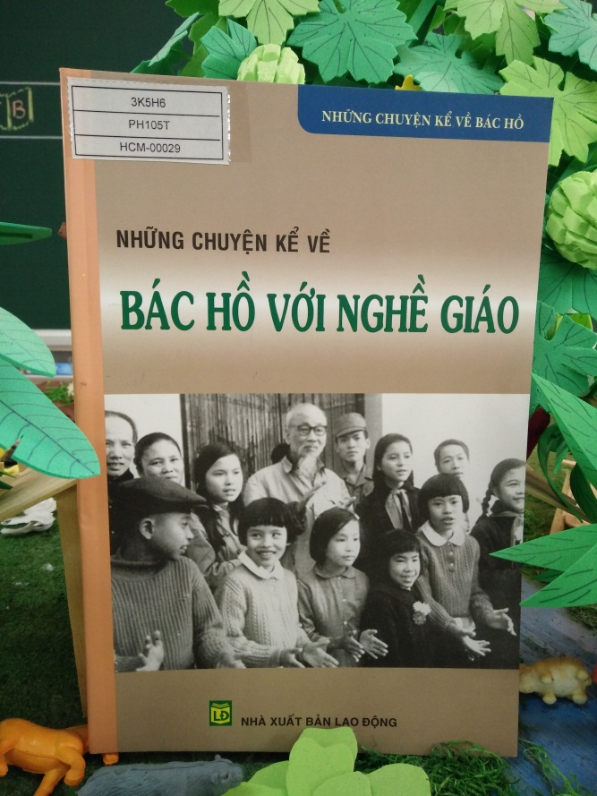Tôi là giáo viên khối 2- Tường tiểu học Phú Hòa 1. Xin được giới thiệu đến bạn đọc cuốn sách hay.

Sách có tựa đề **:“Bác Hồ với nghề giáo”** Làcuốn sách tập hợp những câu chuyện kể về những nét phẩm chất cao đẹp, trong sáng của Chủ tịch Hồ Chí Minh- vị lãnh tụ vĩ đại của dân tộc Việt nam. Ở một ý tưởng khác cuốn sách nhằm tuyên truyền sâu rộng tư tưởng đạo đức cách mạng ***“cần, kiệm, liêm, chính, chí công vô tư”***và tấm gương đạo đức sáng ngời của Bác Hồ đến với đọc giả. Thông qua đó, tạo ra sự chuyển biến mạnh mẽ về tư tưởng chính trị, ý thức tu dưỡng, rèn luyện phẩm chất đạo đức trong mỗi chúng ta.

Các bài viết trong cuốn sách là những lời căn dặn của Bác đối với GV, HS.

Bài viết: “ **Những điều BH yêu cầu các thầy cô giáo**” trang 7 nội dung bài viết ngắn gọn , súc tích và rất có ý nghĩa. Hơn 40 qua nhưng những lời yêu cầu của Bác đối với thầy cô giáo đến nay vẫn còn là thời sự. Bác tâm sự với GV : Nhiệm vụ của các thầy giáo, cô giáo rất nặng nề nhưng rất vẻ vang. Muốn làm tròn nhiệm vụ đó thì phải luôn luôn gương mẫu về mọi mặt, không ngừng bồi dưỡng đạo đức, nhân cách của mình. Bài viết trang 21 như một lời nhắc nhỡ HS:các cháu phải cố gắng học tập vì “ *Người không học thì như đi ban đêm không có đèn*”. Mỗi bài viết của Bác mang nhiều ý nghĩa sâu sắc.Cuốn sách có những bài viết như “Cách học chữ của Bác; Ý nghĩa trồng người của Bác; Giáo dục thiếu nhi là một khoa học: Muốn xứng đáng vai trò người chủ thì phải hoc tập. Để học tập được tấm gương Bác xin mời bạn đọc tìm đọc tiếp những nội dung hấp dẫn nằm phần sau cuốn sách này nhé.

Hiện nay có nhiều kho sách điện tử cho phép cộng đồng truy cập và khai thác như: Literacy Cloud, Scholastic, CommonSenses, LibriVox Free Audio Books, National Emergency Library. Mời bạn đọc tìm đọc những sách hay, sách tốt tại nhà cùng gia đình nhé.

*Xin chân thành cảm ơn .Thân ái chào tạm biệt!*